云南大学信息学院计算机科学与技术专业
《数据结构》第7章 图（1）作业 任课教师：孔兵
姓名： 郑广敏 学号： 20191130038 得分：

1．（1）如果G1是一个具有n个顶点的连通无向图，那么G1最多有多少条边？G1最少有多少条边？
（2）如 果G2是一个具有n个顶点的强连通有向图， 那么G2最多有多少条边？G2最少有多少条边？
（3）如 果G3是一个具有n个顶点的弱连通有向图（弱连通有向图是指把有向图看作无向图时，仍是连通的）， 那么G3最多有多少条边？G3最少有多少条边？

- n(n-1)/2 n-1
- n(n-1) n
- n(n-1) n-1

2.已知如图所示的有向图，请给出该图的:
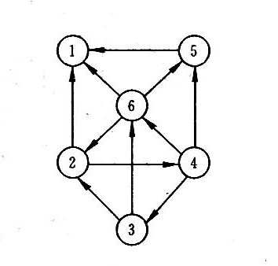（1）每个顶点的入/出度；
（2）邻接矩阵；
（1）入度
1：3
2：1
3：1
4：1
5：2
6：2
出度
1：0
2：2
3：2
4：2
5：1
6：3
（2）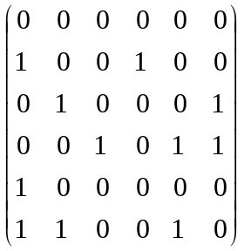

3．画出如下所示有向图的邻接表和逆邻接表。根据所画邻接表，列出从顶点1开始的广度优先搜索该图所得的顶点序列。
v1
v2
v3
v4
v5

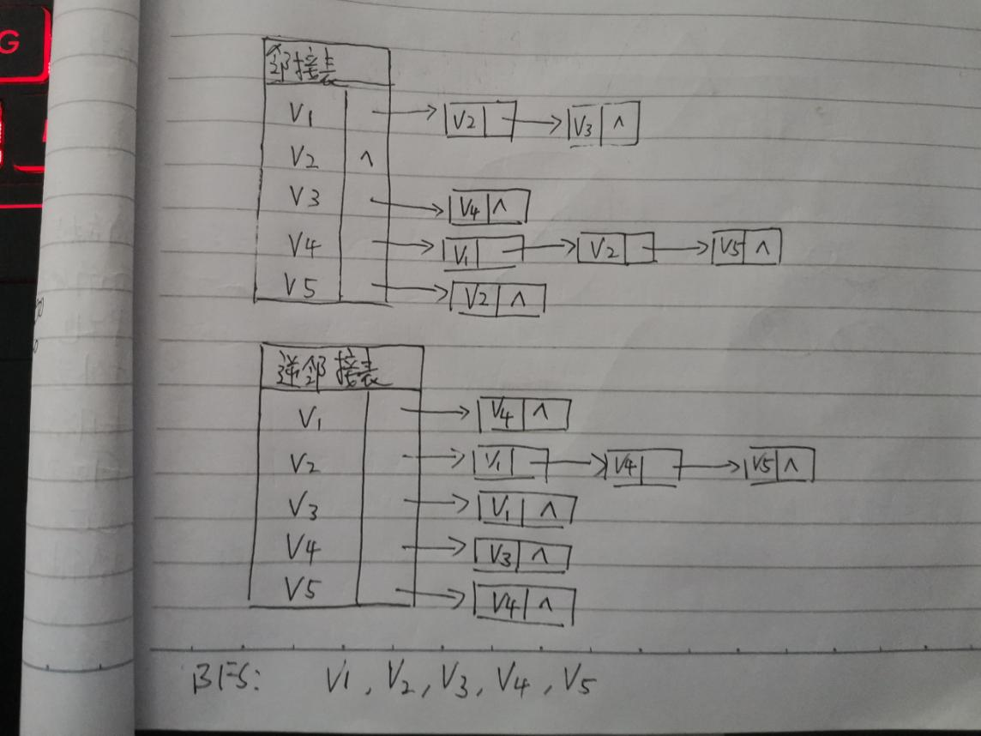

4．写出从图的邻接表表示转换成邻接矩阵表示的算法。

思路：遍历每一条邻接表，令G[i][L[i].firstarc->adjvex]=1

核心代码：
void transform(AdjList L,AdjMatrix G){
for(int i=1;i<=n;i++)
for(int j=1;j<=n;j++)
G[i][j]=0; //初始化矩阵
for(int i=1;i<=n;i++){
while(!L[i].firstarc){
G[i][L[i].firstarc->adjvex]=1; //建边
L[i].firstarc=L[i].firstarc->adjvex; //下一个邻接点
}
}
}

- 设无向图G已用邻接表结构存储，试用“广度优先搜索”方法，写出求图G中各连通分量的算法。（注：算法中可调用队列操作的基本算法。）
思路：
从点i出发，按bfs遍历，能访问到的点j与i均在同一连通分量中，所以只需要记录已访问的点，并从每个未被访问的点出发bfs一次即可得到连通分量

核心代码：
void bfs(AdjList L,int v){//从v出发的bfs
visited[v]=1; //标记上已访问
printf("%d ",v) //输出连通分量的点集
InitQueue(Q); //初始化队列
EnQueue(Q,v); //入队
while(!Is_Empty(Q)){//队列非空
v=DeQueue(Q); //出队
while(!L[v].firstarc){//遍历邻接点
if(!visited[L[v].firstarc->adjvex]){//未被访问
printf("%d ",L[v].firstarc->adjvex); //输出连通分量的点集
visited[L[v].firstarc->adjvex]=1;//标记上已访问
EnQueue(Q,L[v].firstarc->adjvex);//入队
}
}
}
}
void work() {
for(int i=1;i<=n;i++) visited[i]=0; //初始化访问标志
for(int i=1;i<=n;i++){ //寻找并输出连通分量
if(!visited[i]){
bfs(L,i);
cout<<endl;
}
}
}

